Jegyzőkönyv
Webes adatkezelő környezetek
Féléves feladat
XML
Készítette: Emődi Máté
Neptunkód: GT43W5
Dátum: 2025. december
Miskolc, 2025

Tartalomjegyzék
Tartalomjegyzék 2
Bevezetés 3
A feladat leírása 3
1.XML adatkezelő rendszer 4
1.1 Az adatbázis ER modell megtervezése 4
1.2 Az adatbázis konvertálása XDM modellre 6
1.3 Az XDM modell alapján XML dokumentum készítése 7
1.4 Az XML dokumentum alapján XMLSchema készítése 8
2. DOM alapú adatkezelés (Java) 9
2.1 Adatolvasás 9
2.2 Adat-lekérdezés 10
2.3 Adatmódosítás 11

Bevezetés
A féléves feladat keretében egy Étterem Hálózat (Pizzázó) Nyilvántartó Rendszerét terveztem meg és valósítottam meg XML technológiák segítségével. A választott téma egy valósághű vendéglátóipari modell, amely képes kezelni egy pizzérialánc alapvető adatait, a rendelési folyamatokat, a logisztikai hátteret és a vevői adatbázist.
A projekt célja, hogy bemutassa az XML alapú adatkezelés teljes folyamatát az elméleti tervezéstől (ER és XDM modellek) kezdve a strukturált adattároláson át (XML és XSD) egészen a szoftveres feldolgozásig (Java DOM). A rendszer központi eleme a termékkínálat (Pizza) és a vásárlók (Vevő) összekapcsolása a rendeléseken keresztül, biztosítva az adatok konzisztenciáját és visszakereshetőségét.

A feladat leírása
A féléves feladat két fő részből tevődik össze: egy adatmodellezési és egy szoftverfejlesztési szakaszból. A cél egy olyan integrált rendszer létrehozása volt, amely megfelel a szigorú tervezési és implementációs követelményeknek.
Az első szakaszban a rendszer adatmodelljének megtervezése volt a feladat. A kiírásnak megfelelően legalább 5 egyedet kellett definiálni, amelyek között különböző típusú kapcsolatok (1:1, 1:N, M:N) állnak fenn. A saját témámban 7 egyedet hoztam létre: Beszállító, Futár, Pizzázó, Pizza, Rendelés, Vevő és Bankkártya. Kiemelt követelmény volt a speciális tulajdonságok alkalmazása: a modellben szerepel összetett tulajdonság (pl. a Cím felbontása Város, Utca, Házszám, Irányítószám elemekre) és többértékű tulajdonság is (a Pizza Feltétjei). Az M:N kapcsolatot a Rendelés egyed valósítja meg, amely saját attribútumokkal (Dátum, Darabszám) is rendelkezik.
A tervezés során először az ER modellt készítettem el, amelyet ezt követően XDM modellé konvertáltam. Az XDM modellnél kritikus szempont volt a hierarchikus felépítés kialakítása úgy, hogy az elsődleges kulcsok (PK) és idegen kulcsok (FK) közötti kapcsolatot jelző vonalak ne keresztezzék egymást. Ezt egy logikus, sávos elrendezéssel valósítottam meg. A tervek alapján létrehoztam a validált XML dokumentumot, amelyben minden egyedből legalább két példányt rögzítettem a sokszínűség szemléltetésére. Az adatstruktúra helyességét és a típusosságot (pl. számformátumok, kötelező mezők) egy XML Schema (XSD) fájl biztosítja, amelyben saját típusokat és kulcs-kényszereket0 definiáltam a referenciális integritás megőrzése érdekében.

1.XML adatkezelő rendszer

1.1 Az adatbázis ER modell megtervezése
A rendszer adatmodelljének megtervezésekor a valós üzleti folyamatokat vettem alapul. A modell 7 egyedet tartalmaz, amelyek lefedik az étteremhálózat működését. A tervezés során ügyeltem a többféle kapcsolat (1:1, 1:N, M:N) és a speciális tulajdonságok (kulcs, összetett, többértékű) helyes alkalmazására.
Egyedek és tulajdonságaik:
- Pizzázó: A rendszer központi eleme. Tulajdonságai: P_ID (PK), Név, Nyitvatartás, Telefonszám.
- Futár: A kiszállítást végző dolgozó. Tulajdonságai: F_ID (PK), Név, Jármű, Telefonszám.
- Beszállító: Az alapanyagokat biztosító partner. Tulajdonságai: B_ID (PK), Név, Elérhetőség, valamint egy összetett Cím tulajdonság.
- Pizza: A rendelhető termék. Tulajdonságai: Pizza_ID (PK), Név, Ár, Méret, és a Feltét, amely többértékű tulajdonság, hiszen egy pizzán több feltét is lehet.
- Vevő: A megrendelő. Tulajdonságai: V_ID (PK), Név, Telefonszám, és szintén összetett Cím (Város, Utca, Házszám, IRSZ).
- Bankkártya: A fizetési eszköz. Tulajdonságai: K_ID (PK), Lejárat, Bank, Típus.
- Rendelés: A Vevő és a Pizza közötti kapcsolatot megvalósító egyed.

Kapcsolatok:
- 1:1 (Egy-az-egyhez): A Vevő és a Bankkártya között. Egy vevőhöz egy kártyát rendeltem a modellben.
- 1:N (Egy-a-többhöz): A Pizzázó és a Futár között (egy pizzázóhoz több futár tartozik), illetve a Pizzázó és a Beszállító között.
- M:N (Több-a-többhöz): A Vevő és a Pizza között, amelyet a Rendelés egyed valósít meg. Fontos követelmény volt, hogy ennek a kapcsolatnak is legyen saját tulajdonsága: ezek a Dátum és a Darabszám.
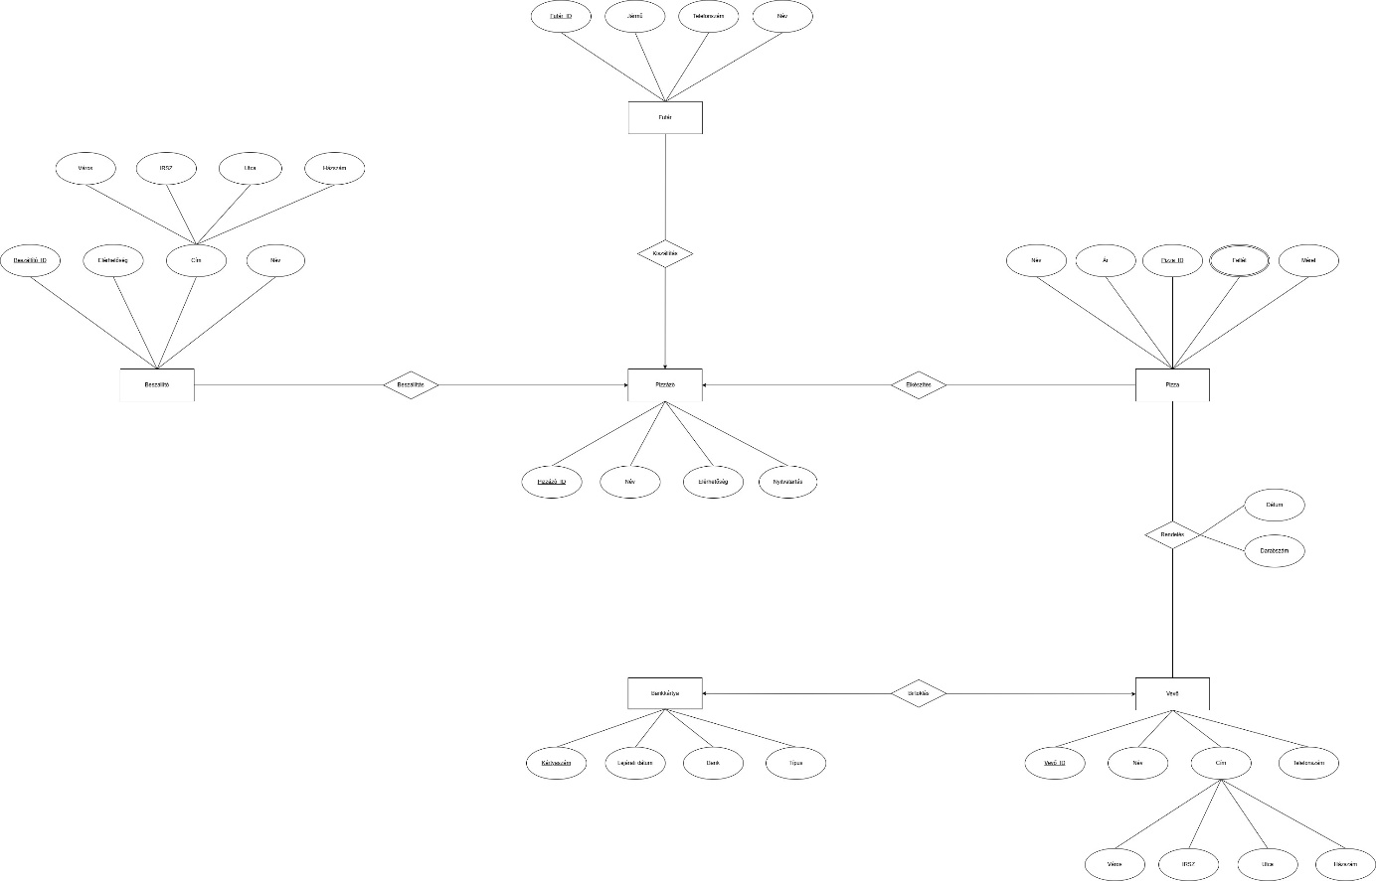
1. ábra Az adatbázis ER modellje

1.2 Az adatbázis konvertálása XDM modellre
Az ER modell alapján elkészítettem a hierarchikus XDM modellt (XML Data Model). A konvertálás során a legfontosabb szempont az volt, hogy a vizuális megjelenítés átlátható legyen, és az elemeket összekötő vonalak (PK, FK kulcsok) NE keresztezzék egymást.
Megvalósítás menete: A gyökérelem (GT43W5_Etterem) alatt a "szomszédos elrendezés" elvét követtem. A logikailag összetartozó egyedeket egymás mellé helyeztem a fastruktúrában, így a hivatkozások (Idegen kulcsok) csak a közvetlen szomszédokra vagy közeli ágakra mutatnak.
A bal oldalon a Beszállító és Futár elemek találhatók, amelyek a Pizzázóra hivatkoznak.
A Pizzázó alatt helyezkedik el a Pizza.
A struktúra jobb oldalán a Vevő és a hozzá tartozó Bankkártya található.
Középen, "hídként" szerepel a Rendelés, amely balra a Pizzára (Pizza_FK), jobbra pedig a Vevőre (Vevo_FK) hivatkozik.
Ezzel az elrendezéssel sikerült elérni a teljesen kereszteződésmentes vonalvezetést. A modellt szerkesztőprogrammal rajzoltam meg, szabványos fás jelöléssel.
2. ábra Az adatbázis XDM modellje
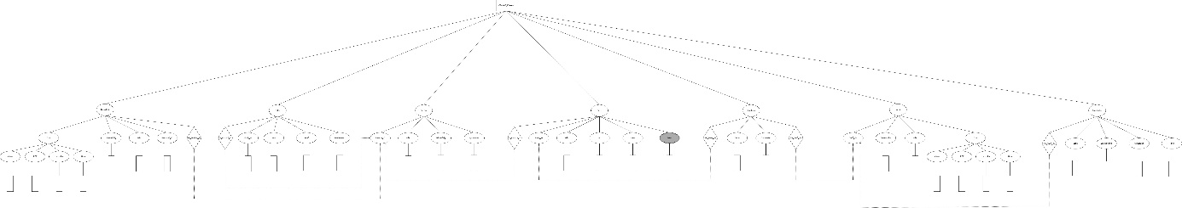

1.3 Az XDM modell alapján XML dokumentum készítése
A tervek véglegesítése után létrehoztam a validált XML állományt. A dokumentum felépítése szigorúan követi az XDM hierarchiát. A feladatkiírásnak megfelelően minden többszörösen előforduló elemből (Pizzázó, Rendelés, Vevő, stb.) legalább két példányt rögzítettem, hogy a lista-szerkezet jól látható legyen.
Kód felépítése és magyarázata: Az XML gyökéreleme a GT43W5_Etterem. Ezen belül sequence sorrendben helyezkednek el az egyedek. Az azonosítókat (PK) attribútumként (pl. P_ID="1"), a tulajdonságokat gyermekelemként (pl. <Nev>) tároltam. A kapcsolatokat idegen kulcs (FK) elemekkel valósítottam meg. Például a Rendelésnél látható, hogyan kapcsolódik össze a Pizza és a Vevő:
<Rendeles R_ID="500">
<Datum>2025-11-27</Datum>
<Darabszam>2</Darabszam>
<Pizza_FK>30</Pizza_FK>
<Vevo_FK>100</Vevo_FK>
</Rendeles>

1.4 Az XML dokumentum alapján XMLSchema készítése
Az adatok integritását és a szerkezeti szabályokat egy XML Schema (XSD) fájlban definiáltam. Itt határoztam meg a kötelező elemeket, az adattípusokat (pl. xs:int, xs:date) és a kulcsokat.
Saját típus használata: A kódismétlés elkerülése és a tisztább struktúra érdekében létrehoztam egy saját komplex típust sajatCimTipus néven. Mivel a Beszállító és a Vevő is rendelkezik Címmel (Város, Utca, Házszám, IRSZ), ezt a típust mindkét helyen fel tudtam használni.
<xs:complexType name="sajatCimTipus">
<xs:sequence>
<xs:element name="Varos" type="xs:string"/>
<xs:element name="IRSZ" type="xs:string"/>
<xs:element name="Utca" type="xs:string"/>
<xs:element name="Hazszam" type="xs:string"/>
</xs:sequence>
</xs:complexType>
Kulcsok és hivatkozások (Key/Keyref): Az xs:key elemekkel biztosítottam, hogy az azonosítók egyediek legyenek az egész dokumentumban. Az xs:keyref elemekkel pedig a referenciális integritást védem: a validátor hibát jelez, ha a Futár olyan Pizzázó ID-ra hivatkozik (Pizzazo_FK), amely nem létezik a Pizzazo elemek között.

2. DOM alapú adatkezelés (Java)
A feladat második részében egy Java nyelven írt alkalmazást készítettem, amely a DOM szabvány segítségével dolgozza fel az előzőleg elkészített XML állományt. A megoldás során nem használtam külső könyvtárakat, kizárólag a Java beépített javax.xml.parsers és org.w3c.dom csomagjait.

2.1 Adatolvasás
Az adatolvasásért felelős osztály (GT43W5DomRead) feladata a statikus XML fájl betöltése a memóriába, a fa-struktúra bejárása, és a tartalom strukturált megjelenítése.
Megvalósítás: A program első lépésként létrehoz egy DocumentBuilderFactory és DocumentBuilder példányt, amelyek segítségével beolvassa az XML fájlt. A beolvasás után lefuttattam a normalize() metódust, hogy az esetleges formázási hibákat (felesleges szóközök, sortörések) kiküszöböljem. A feldolgozás során a getDocumentElement().getChildNodes() metódussal kértem le a gyökérelem gyermekeit. Egy ciklus segítségével végigiteráltam a csomópontokon és csak azokat dolgoztam fel, amelyek típusa ELEMENT_NODE. A kiírásnál ügyeltem a blokk formátumra: külön kezeltem a fő elemeket, attribútumaikat és a beágyazott gyermekelemeket. Végül a Transformer osztály segítségével a memóriában lévő fát kimentettem egy új fájlba (GT43W5_XML_Read_Output.xml).
Lényeges kód részlet (Beolvasás és gyökérelem lekérése):
File xmlFile = new File("GT43W5_XML.xml");
DocumentBuilderFactory factory = DocumentBuilderFactory.newInstance();
DocumentBuilder builder = factory.newDocumentBuilder();
Document doc = builder.parse(xmlFile);
doc.getDocumentElement().normalize();
System.out.println("Gyökér elem: " + doc.getDocumentElement().getNodeName());

2.2 Adat-lekérdezés
Az adatlekérdezést megvalósító osztály (GT43W5DOMQuery) célja, hogy információkat nyerjen ki az XML adatbázisból anélkül, hogy XPath kifejezéseket használna. A programban 4 különböző típusú lekérdezést valósítottam meg.
Megvalósítás: A lekérdezésekhez a doc.getElementsByTagName("ElemNeve") metódust használtam, amely visszaadja az adott nevű elemek listáját (NodeList). Ezt a listát ciklussal jártam be, és a feltételek vizsgálatával pl. if (varos.equals("Miskolc")) szűrtem ki a kívánt adatokat. Különlegesség a 4. lekérdezés, ahol két külön listát (Rendelések és Pizzák) kapcsoltam össze programozottan az idegen kulcsok (Pizza_FK) alapján, szimulálva ezzel az SQL-ből ismert JOIN műveletet.
Elvégzett lekérdezések:
- Egyszerű listázás: Az összes Pizzázó nevének kiírása.
- Szűrés idegen kulcsra: Azok a futárok, akik az 1-es ID-jú pizzázóhoz tartoznak.
- Szűrés összetett elemre: Azok a vevők, akiknek a címe (beágyazott elem) Miskolcon van.
- Kapcsolt lekérdezés (JOIN): A rendelések listázása úgy, hogy a Pizza ID helyett a Pizza neve jelenjen meg.
Lényeges kód részlet (Kapcsolt táblás lekérdezés logikája):
// Belső ciklus a Pizza nevének kikeresésére ID alapján
for(int j=0; j<pizzas.getLength(); j++) {
Element pizza = (Element) pizzas.item(j);
// Ha a Pizza ID-ja megegyezik a Rendelés FK-jával
if(pizza.getAttribute("Pizza_ID").equals(pizzaFK)) {
pizzaNeve = pizza.getElementsByTagName("Nev").item(0).getTextContent();
break;
}
}

2.3 Adatmódosítás
A módosító osztály (GT43W5DOMModify) demonstrálja, hogyan lehet a DOM fa tartalmát és szerkezetét megváltoztatni, majd az eredményt perzisztensen tárolni. A program 4 különböző módosítást végez.
Megvalósítás: A módosításhoz először megkerestem a célelemet (pl. ID alapján), majd a setTextContent() metódussal írtam felül az értékét. Strukturális módosításnál (új elem hozzáadása) a doc.createElement("UjElem") metódussal hoztam létre az új csomópontot, és az appendChild() metódussal fűztem hozzá a meglévő szülőhöz. A műveletek végén a TransformerFactory segítségével, formázott kimenettel (indentálással) mentettem el a változásokat a GT43W5_XML_Modify_Output.xml fájlba.
Elvégzett módosítások:
- Árváltozás: A 30-as ID-jú pizza árát 3500-ra növeltem.
- Szövegcsere: A 10-es ID-jú beszállító nevét átírtam.
- Adatjavítás: A 20-as ID-jú futár járművét "Autó"-ra módosítottam.
- Struktúra bővítés: Az 500-as rendeléshez hozzáadtam egy új <Surgos>IGEN</Surgos> elemet.
Lényeges kód részlet (Új elem hozzáadása):
if (rendeles.getAttribute("R_ID").equals("500")) {
// Új elem létrehozása és hozzáadása a fához
Element ujElem = doc.createElement("Surgos");
ujElem.setTextContent("IGEN");
rendeles.appendChild(ujElem);
}

